|  |
| --- |
| **Pregledni rad** |

**Javno dostupne česme u vlasništvu općina i gradova u Međimurskoj županiji**

Autori: **Katrin Nedeljko** (Lapšina), **Karlo Šafarić** (Mursko Središće), **Siniša Golub** (Šenkovec)

(Međimurska priroda – Javna ustanova za zaštitu prirode / Međimurska županija, rujan 2025.)

**Sažetak**

Međimurje se posljednjih godina ističe, pa i brendira, kao županija održivog turizma gdje su tzv. posebni oblici turizma izrazito poželjni. Turistički pogon u Međimurje želi privući ciljane grupe turista poput hodača (npr. Put sv. Jakova) i biciklista koji imaju istančani odnos prema prirodi i okolišu, ali i određene sasvim razumljive zahtjeve poput dostupnosti besplatne pitke vode bez potrebe da se zalazi u ugostiteljske objekte ili trgovine.

Autori ovog članka su u ožujku i travnju 2025. proveli anketu po jedinicama lokalne samouprave (općine i gradovi) u Međimurskoj županiji kako bi se utvrdilo stanje javne dostupnosti pitke vode, primarno na česmama i slavinama te sekundarno u javnim sanitarnim čvorovima u vlasništvu JLS-a.

**UVOD**

Globalno zatopljenje je tijekom posljednjeg desetljeća postala činjenica koju negiraju samo najveći klimatski skeptici ili pobornici neograničenog ekonomskog rasta na ekološki ograničenom planetu kakav je Zemlja. Ljudi se na različite načine bore s velikim ljetnim vrućinama, iako toplinski valovi svake godine uzimaju sve više žrtava. Svjetska zdravstvena organizacija procjenjuje da godišnje od posljedica vrućina i toplinskih valova globalno premine 489.000 ljudi.

Na razne se načine pokušava doskočiti ublažavanju vrućina u javnom prostoru. Progresivne ili turistički naprednije regije u središtima mjesta i na javnim površinama imaju instalirane česme i slavine o kojima skrbe jedinice lokalne samouprave (JLS). Skrbiti znači: (1) inicirati postavljanje česme i ugovoriti vodni priključak te nakon puštanja iste u pogon plaćati račune za utrošak vode, (2) postaviti česmu te redovno kontrolirati tehničku ispravnost iste, (3) štititi česmu od smrzavanja u zimskom dijelu godine i (4) odgovarati za zdravstvenu ispravnost vode na česmi, najčešće u suradnji s pružateljem usluge vodoopskrbe.

Rastuće vrućine i posljedična velika potrošnja vode u kućanstvima, naime, u nekim sredinama u Hrvatskoj uzrokuju i tzv. redukcije vode, pa se gradske fontane i česme „gase“, a javno dostupna voda postaje – nedostupna. To je nepopularno u regijama koje dio svoje ekonomije temelje na turizmu, ali predstavlja sve izgledniji scenarij budućnosti. Međimurje je zasad pošteđeno takvih redukcija.

**Istraživanje: Stanje javne dostupnosti pitke vode u Međimurskoj županiji**

Početkom 2025. godine osmislili smo kratki Upitnik koji smo uputili na sve jedinice lokalne samouprave (JLS) u Međimurskoj županiji. Nakon dodatnog telefonskog poticaja, svih je 25 JLS-e s područja Međimurske županije odgovorilo na Upitnik. Prikupljene rezultate pregledno donosimo u tablici na kraju ovog rada.

Upitnikom smo željeli iz formalnih i službenih izvora (samih općinskih i gradskih uprava) saznati stanje i brojnost javno dostupnih česmi i/ili drugih sličnih slavina na kojima je voda javno i besplatno dostupna, prije svega lokalnom stanovništvu koje se zatekne žedno na javnom mjestu, ali i turistima, posebno onima koji spadaju u tzv. posebne oblike turizma: hodači na duge staze, biciklisti, planinari i sl.

Upitniku smo pridodali i pitanje o dostupnosti javnih sanitarnih čvorova. Naime, u onima koji su priključeni na sustav vodoopskrbe i odvodnje uobičajeno je dostupna i pitka voda na slavini. Neke JLS imaju dostupne mobilne sanitarne čvorove (popularne marke TOI), ali bez dostupne pitke vode, što je posebno naznačeno.

Pitka voda na slavinama uobičajeno je dostupna i na svim grobljima, ali te slavine nisu obuhvaćene ovim istraživanjima. Malo je vjerojatno, naime, da će domicilno stanovništvo ili turisti (u)tažiti svoju žeđ na grobljanskim slavinama, osim u krajnjoj nuždi, ako u nekom mjestu baš nema niti česme, niti trgovine niti kafića ili sličnog komercijalnog objekta.

**Rezultati istraživanja**

Upitnik je bio odaslan e-poštom na svih 25 JLS-a u Međimurskoj županiji, a sve su povratno odgovorile.

Datum slanja Upitnika: **31.3.2025.**

Datum zaprimanja zadnjeg odgovora: **23.4.2025.**

**Dostupnost pitke vode na javnim česmama ili slavinama**

Javno dostupne česme ili slavine, njih ukupno 17, nalaze se na području 10 JLS-a. Njih čak 4 nalaze se na području Općine Nedelišće, iako su dostupne (razumljivo i logično) samo u toplijem dijelu godine.

Javno dostupne česme ili slavine ne postoje na području čak 15 JLS-a u Međimurskoj županiji. Neki povratni odgovori tj. nepostojanje javno dostupnih česmi posebno čudi u onim JLS-ima koje slove kao turistički poznate i razvijene.

**Dostupnost pitke vode u sanitarnim čvorovima u vlasništvu JLS-a**

Dostupnost pitke vode u javnim sanitarnim čvorovima omogućena je u onima koji su priključeni na sustav vodoopskrbe i odvodnje; u njima je uobičajeno pitka voda na slavini koja služi za pranje ruku nakon obavljene nužde. Takvih u Međimurskoj županiji ima svega na 7 lokacija na području 5 JLS-a.

Tri JLS (Donja Dubrava, Sveta Marija i Dekanovec) imaju dostupne mobilne sanitarne čvorove (popularne marke TOI i/ili poljski WC) u kojima, međutim, nije dostupna pitka voda.

**Zaključak**

Prema službenim podacima, Međimurska županija ima ukupno 131 naselje, u smislu čega je broj od svega 17 (slovima: sedamnaest) deklariranih javno dostupnih česmi i slavina premali, posebno u kontekstu sve toplijih ljeta i sve većeg broja turista i posjetitelja koji imaju potrebu za vodom „u hodu“ bez zaustavljanja u trgovini ili ugostiteljskim objektima. Vodoopskrbna mreža u Međimurskoj županiji jedna je od najboljih u Republici Hrvatskoj, pa stoga tim više začuđuje što brojne JLS nisu našle nužnim postaviti česmu ili na drugi način javno dostupnu pitku vodu, posebno ako znamo da su baš sve JLS obuhvaćene članstvom u nekoj od lokalnih turističkih zajednica. Iako namjera turizma jest i financijski prihod u ugostiteljstvu, pitka voda trebala bi biti dostupna i na česmama, ako ne cijele godine, a ono barem u periodu od travnja do kraja listopada.

**Tablični pregled prikupljenih i analiziranih podataka:**

|  |  |  |
| --- | --- | --- |
| **OPĆINA/GRAD** | **JAVNO DOSTUPNE ČESME** | **JAVNO DOSTUPNI SANITARNI ČVOROVI** |
| Čakovec | ADRESA: Kralja Tomislava (u centru kod crkve)  DOSTUPNOST: 0-24  ADRESA: Trg Republike (kod zgrade sindikata)  DOSTUPNOST: 0-24 | ADRESA: Valenta Morandinija tržnica  DOSTUPNOST: za vrijeme rada tržnice 7-12h pon-sub  NAPLATA: nema  ADRESA: Uska ulica (ispred crkve)  DOSTUPNOST: 0-24 (osim za održavanje)  NAPLATA: nema |
| Mursko Središće | ADRESA: Šetnica Sv. Barbare česma  DOSTUPNOST: 0-24  ADRESA: Šetnica Sv. Barbare Curek  DOSTUPNOST: 0-24 | ADRESA: Šetnica Sv. Barbare  DOSTUPNOST: 07-23h  NAPLATA: nema  ADRESA: Trgu bana J. Jelačića, autobusna stanica  DOSTUPNOST: 1.5-1.11. 0-24h, ostale mjesece 6-22h  NAPLATA: nema |
| Prelog | Javna slavina pitke vode ADRESA: Trg Sv. Jakoba (centar Preloga, kod crkve, uz glavnu cestu/parking) DOSTUPNOST: 0-24  NAPLATA: NE | ADRESA: Tržnica, Glavna 29  RADNO VRIJEME: sub i uto 6-13h  TRENUTNO U ADAPTACIJI |
| Nedelišće | ADRESA: Ul. Vinka Karlovića, dječje igralište Dolić; DOSTUPNOST: 0-24, zatvoreno u zimskim mjesecima  ADRESA: Školska 23, dječje igralište, Pušćine;  DOSTUPNOST: 0-24, zatvoreno u zimskim mjesecima  ADRESA: Matije Gupca 49, Pušćine;  DOSTUPNOST: 0-24, zatvoreno u zimskim mjesecima  ADRESA: Slakovec 112 (uz park), Slakovec  DOSTUPNOST: 0-24, zatvoreno u zimskim mjesecima | NEMA |
| Donja Dubrava | ADRESA: Sportski park Krbulja  DOSTUPNOST: 0-24, kroz čitavu godinu  ADRESA: Park u centru Dubrave  DOSTUPNOST: 0-24, kroz čitavu godinu | ADRESA: Toi-Toi na obali kanala HE Dubrava, kod skele  DOSTUPNOST: 0-24, ožujak – listopad |
| Sveti Juraj na Bregu | ADRESA: PLEŠKOVEC, PLEŠKOVEC 29  KOORDINATE: 46.43985,16.37904  DOSTUPNOST: 0-24, zatvoreno u zimskim mjesecima  NAPLATA: nema | NEMA |
| Belica | ADRESA: NK BSK (Belica, Športska 1b)  DOSTUPNOST: 0-24, nedostupno kad su temp u minusu  NAPLATA: NE  ADRESA: NK Radnički Gardinovec (Gardinovec 195 a)  DOSTUPNOST: 0-24, nedostupno kad su temperature u minusu  NAPLATA: NE | NEMA |
| Domašinec | ADRESA: Iza općine (parkić uz igralište)  DOSTUPNOST: kroz čitavu godinu | NEMA |
| Goričan | ADRESA: kod crkve Sv. Leonarda/na župnom dvoru  DOSTUPNOST: 0-24  NAPLATA: NE | NEMA |
| Sveta Marija | ADRESA: Andrije Habuša 25a, Sv. Marija, kod crkve uznesenja blažene djevice Marije, uz zdenac je česma  DOSTUPNOST: 0-24 zatvoreno u zimi kad je minus | ADRESA: Toi-Toi kod HE; DOSTUPNOST: 0-24, od 1.5. do kraja biciklističke sezone (u sklopu ciklo turizma) |
| Štrigova | NEMA | ADRESA: BIC Dom kulture, Štrigova 103, HR-40312 Štrigova; KOORDINATE: 46.5000962 / 16.2895897  DOSTUPNOST: 0-24 kroz čitavu godinu, NAPLATA: NE |
| Vratišinec | NEMA | ADRESA: Dr. Vinka Žganca 2a, Vratišinec; KOORDINATE: 46.47703435017145, 16.45631232687117  DOSTUPNOST: 0-24 kroz čitavu godinu  NAPLATA: nema |
| Dekanovec | NEMA | ADRESA: Jaka glava na Muri  DOSTUPNOST: 0-24  NAPLATA: nema |
| Sveti Martin na Muri | NEMA | NEMA |
| Selnica | NEMA | NEMA |
| Gornji Mihaljevec | NEMA | NEMA |
| Šenkovec | NEMA (opaska: dvije u planu) | NEMA |
| Strahoninec | NEMA | NEMA |
| Podturen | NEMA | NEMA |
| Pribislavec | NEMA | NEMA |
| Mala Subotica | NEMA | NEMA |
| Donji Kraljevec | NEMA | NEMA |
| Orehovica | NEMA | NEMA |
| Kotoriba | NEMA | NEMA |
| Donji Vidovec | NEMA | NEMA |
| **UKUPNO** | **17 dostupnih slavina** | **10 javnih sanitarnih čvorova/toaleta** |

Grafički prikaz 1: Razmještaj 17 javnih česmi u vlasništvu JLS-a u Međimurskoj županiji

Grafički prikaz 2: Razmještaj 7 javnih sanitarnih čvorova s dostupnom pitkom vodom u vlasništvu JLS-a u MŽ

o o o

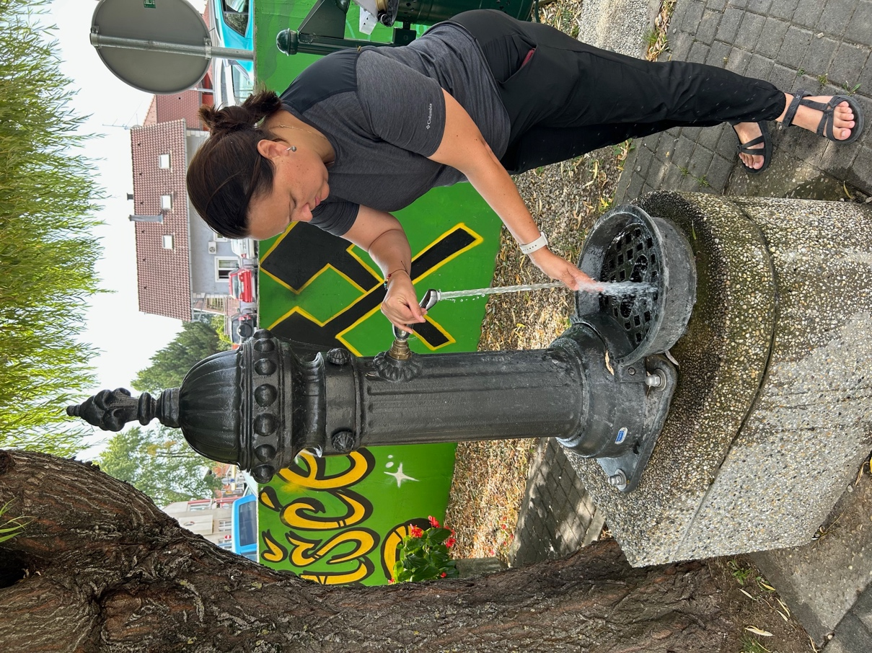

Česma na Šetnici sv. Barbare u Murskom Središću u punoj funkciji krajem kolovoza 2025.